EGE ÜNİVERSİTESİ
MÜHENDİSLİK FAKÜLTESİ
BİLGİSAYAR MÜHENDİSLİĞİ BÖLÜMÜ

İŞLEMSEL ZEKA (3+0)

2016-2017 BAHAR YARIYILI
PROJE 1

Yapay Zeka ile Problem Çözme (Arama) ve Python ile Makine Öğrenmesi
Eight Queens Problem / Bridge and Torch Problem

Prof. Dr. Aybars UĞUR

Hazırlayanlar:

      - Çağrı Yıldız 05130000203

    - Tolgahan Akgün 05130000248

  - Resul Murat Deniz 05120000307

- Osman Emre Erkmen 05120000310
İÇİNDEKİLER

1.a) Algoritmalar
- Genişlik Öncelikli Arama (Breadth-First Search)
- Derinlik Öncelikli Arama (Depth-First Search)
- Yineli Derinleştirmeli Arama (Iterative Deepening Search)
- Tepe Tırmanma (Hill Climbing)
- Isıl İşlem (Simulated Annealing)
1.b) Tanım ve Karşılaştırma
- K Nearest Neighbour KNN
- Watson
- Strong AI vs Weak AI
- Deep Blue, Chinook, AlphaGo
- Minimax vs Alpha-Beta Pruning
- Problem Çözme ve Kodlama
  - N-Vezir Problemi
  - Programın Özellikleri
  - Programın Ekran Görüntüleri
  - Çözüm Başarısı
  - Yazılım Geliştirme İçin Harcanan Süreler ve İşbölümü Detayları
- KNN Makine Öğrenmesi
  - Yöntemin (tercih edilmiş olan) anlatımı
  - Kullanılan Veriler
  - Sonuçlar ve Programın Ekran Görüntüleri (konsol çıktıları da olabilir)
  - Kod
- Özdeğerlendirme
4.1Özdeğerlendirme Tablosu
1.a) Algoritmalar
i. Genişlik Öncelikli Arama (Breadth-First Search)
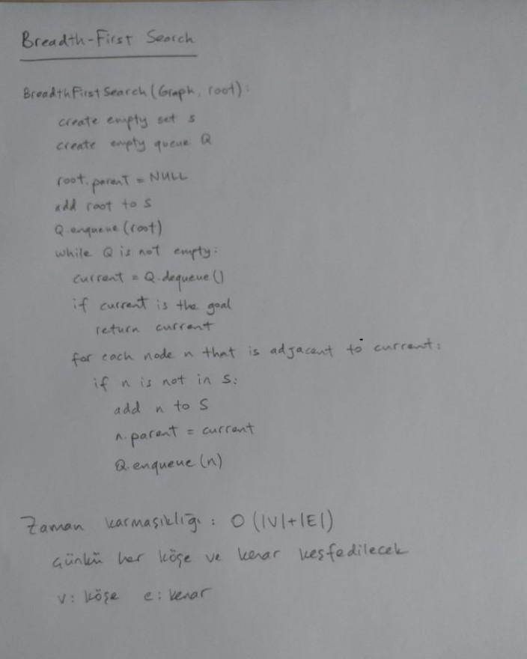
ii. Derinlik Öncelikli Arama (Depth-First Search)
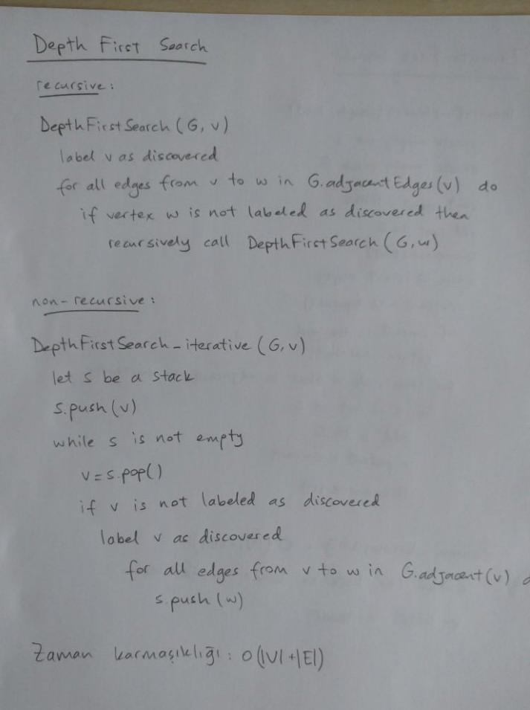
iii. Yineli Derinleştirmeli Arama (Iterative Deepening Search)
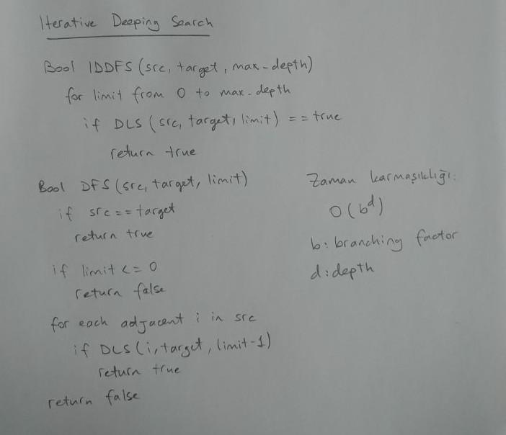
iv. Tepe Tırmanma (Hill Climbing)
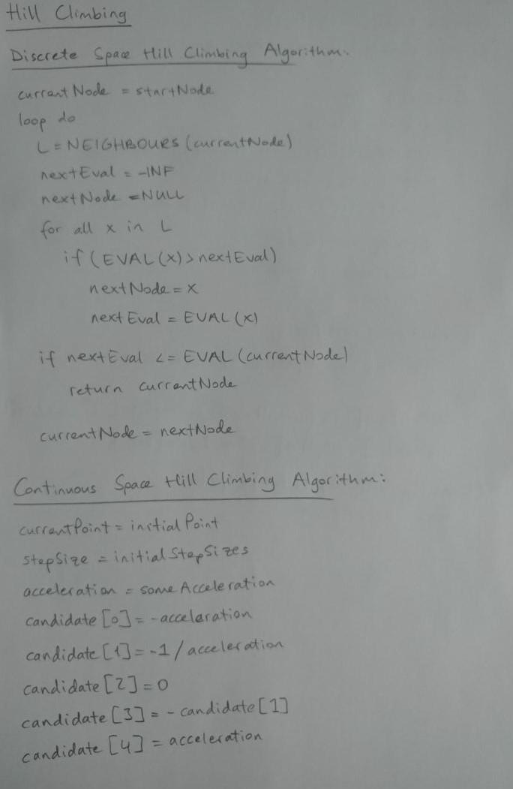
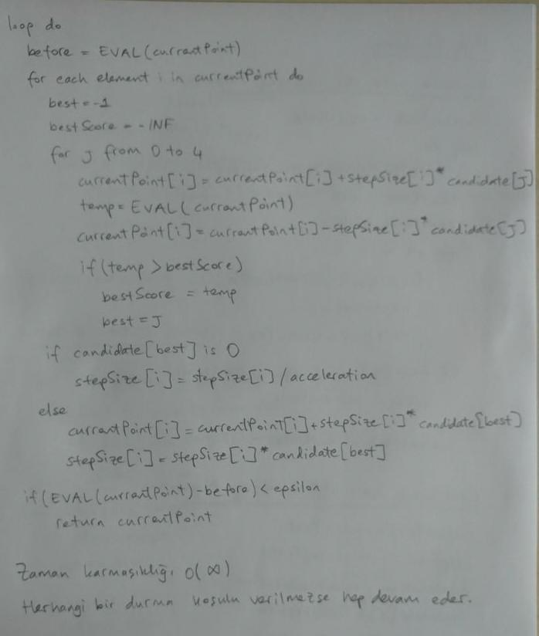
v. Isıl İşlem (Simulated Annealing)
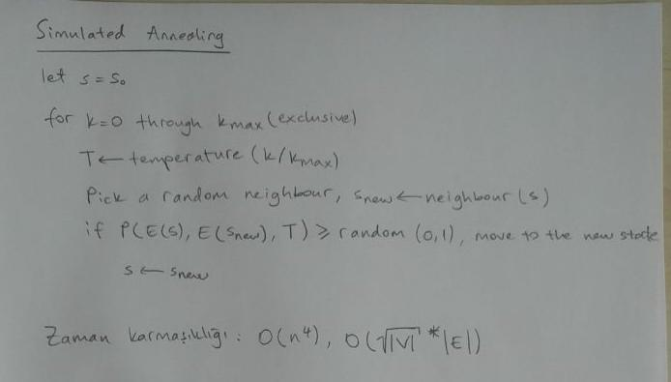

1.b) Tanım ve Karşılaştırma i. K Nearest Neighbour KNN

KNN, makine öğrenmesinde kullanılan en basit algoritmalardan biridir. Supervised bir sınıflandırma yöntemidir olan KNN, lazy learning öğrenme metodu sınıfında incelenir.
Bir veri setinde yer alan tüm örneklere göre yeni gelen verinin hangi sınıfta yer alacağına karar verilmesini sağlar. Yeni örnek geldiği zaman belirlenen k değeri kadar yakınında bulunan komşularına bakılır. Bu komşular içerisinde yer alan kümede hangi sınıftan veri çoksa yeni gelen veri o sınıfa ait olacaktır. Örneğin k=3 olsun, sınıflandırılacak elamanın etrafında kendine en yakın 3 tane komşusu ele alınır. Bu 3 komşu içerisinde hangi sınıf en baskınsa, henüz sınıflandırılmamış bu veri baskın olan sınıfa ait olur.
Ayrıca komşular arasındaki uzaklık hesaplanırken kullanılan farklı yöntemler vardır: Öklit Uzaklığı
Minkowski Uzaklığı
Mahalanobis Uzaklığı
KNN algoritmasında k değeri seçilirken dikkat edilmesi gereken bazı noktalar vardır:

- K sayısının tek sayı olarak belirlenmesi önemlidir. Çift sayı olarak alındığı takdirde eşitlik durumu ortaya çıkabilir. Bu yüzden sınıflandırma verimli bir şekilde yapılamaz.

- Diğer önemli nokta ise k sayısının çok yüksek bir değer olarak seçilmesidir. Bu durumda da çok

fazla komşu ele alınacağından hesaplama işlemleri artacaktır ve algoritma yavaş çalışacaktır. Ayrıca her attribute’ün sınıflandrımada farklı etkisi olabilir. Bazı attribute’ler tamamen alakasız veya gereksiz olabilir. Bu durumda yanlış sınıflandırma sonuçları ortaya çıkabilir. Her attribute için farklı ağırlık olacaksa Weighted KNN algoritması kullanılır.

ii. Watson
Watson, IBM DeepQA araştırma takımı tarafından geliştirilmiş bir yapay zeka robotudur. Bu robot insanlar tarafından sorulan sorulara cevap verebilmesi için tasarlanmıştır. Doğal dili hızlı bir şekilde işleyerek makul cevaplar verebilme yeteneğine sahiptir. Bu robot çok büyük sayıda paralel işlem yapan işlemciler üzerinde çalışarak büyük verileri işler ve analiz eder. Herbiri 3.5 GHz olan 750 tane server kullanan Watson, toplamda neredeyse 3000 thread ve 16 terabayt RAM kullanır.
Watson’ın yetenekleri test edilmek amacıyla Watson, Amerikada Rziko! adında bir yarışmaya katılmıştır. Bu yarışmada, tüm zamanlarda en fazla para kazanan bir yarışmacıyla ve en uzun süre şampiyonluk süresini elinde tutan başka bir yarışmacıyla birlikte yarışmıştır. Bu yarışmacılar ilk oyunlarında sırasıyla 300.000 dolar ve 200.000 dolar kazanırken, Watson ilk yarışmasında 1 milyon dolar para kazanmıştır. Bu kazanılan para ise hayır kurumlarına bağışlanmıştır.
Yarışmada internet bağlantısı olmayan Watson, toplamda 4 terabaytlık disk belleği içinde saklanan tüm Wikipedia’nın da içinde bulunduğu 200 milyon sayfa bilgiye ulaşmıştır.

iii. Strong AI vs Weak AI

Strong AI, makinelerin insan seviyesinde düşünüp karar verme, plan yapabilme, öğrenme, bilinç gibi özelliklere sahip olmasına denir. Bu kapsamda makineler yaptıkları işlemlerden çıkarım yapabilmelidirler. Birbiriyle alakasız olan görevlerde bile bazı şeyler öğrenip farklı uygulama alanlarında kullanabilmelidirler. Tıpkı insanlarda olduğu gibi işlemler arasında bağlantı kurabilmelidirler. Bunu tespit etmek için de Turing Test’i yapılır.
Weak AI ise sadece verilen bir görev üzerinde işlem yapabilme yeteneğine sahiptir. Bir şeyler öğrenebilir ancak bunları yeni problemler üzerinde uygulayamaz. Kendi sınırları dışına çıkamazlar. Geliştirilen sistemler genelde bu sınıfa girerler. Amazon Alexa, Siri, Cortana, Google Assistant gibi akıllı kişisel asistanlar bu sınıfta yer alır. Weak AI, Çin Odası Problemine benzer.
Şöyle denebilir:
Weak AI, sadece düşündüğü şeyleri uygulamaya döker ve bir hafızaya sahiptir. Strong AI, düşünebilir ve bilgeliğe, bir akla sahiptir.

iv. Deep Blue, Chinook, AlphaGo
Deep Blue, IBM tarafından geliştirilmiş satranç dünya şampiyonunu hem satranç oyununda hem de satranç maçında yenen ilk satranç oynayan bilgisayar sistemidir. 1996 yılında ilk oyun zaferini Garry Kasparov’u yenerek elde etmiştir. Ancak 6 oyundan oluşan bu karşılaşma berabere sonuçlanmıştır. Daha sonra daha da geliştirilerek yeni bir karşılaşma yapılmıştır. Deep Blue bu maçı kazanmıştır ancak Kasparov, Deep Blue’ya insanlar tarafından müdahale edilerek yardım edildiğini iddia etti ve yeni bir maç yapılması teklifinde bulundu. Çünkü böyle bir durumda bir bilgisayarın 37.Qb6 hamlesini yaparak bir piyon kazanma eğiliminde olması bekleniyordu ve bu beklentisi pek çok satranç otoritesi tarafından da onaylandı. Ancak IBM bu maç teklifini kabul etmedi ve Deep Blue projesini sona erdirdi.
Chinook, Alberta Üniversitesinde, Jonathan Schaeffer liderliğindeki bir ekip tarafından geliştirilmiş dama oynayan bir bilgisayar programıdır. Bu program dama şampiyonlar liginde insanlara karşı yarışıp turnuvanın şampiyonu olan ilk bilgisayar programıdır. 1990 yılında Marion Tinsley ile ilk maçını yapmştır ve 4-2 yenilmiştir. 1994’te yeni bir turnuvanın ilan edilmesiyle Tinsley ile tekrar bir maç yapmıştır. Ancak Tinsley’in pankreas kanseri olmasından dolayı yarışmanın ortasında, daha henüz sadece 6 beraberlik yaşanmışken, yarışmadan çekilmiştir. Bu yüzden Chinook dünya şampiyonu ödülü almıştır. 1995 yılında Don Lafferty ile karşılaşmasında 1-0 galip gelmiştir. Bu maçtan sonra Jonathan Schaeffer Chinook’un daha fazla maça katılmayacağına karar vermiştir. Algoritması büyük ustaların oynadığı oyunların hamlelerini inceleyerek, deep search algoritması, hareket hesaplama fonksiyonu gibi tekniklere dayanıyordu. Chinook’un algoritması onu programlayanların bilgisi kadardı, yapay zekayla öğrenme yapmıyordu.
AlphaGo, Ekim 2015 yılında profesyonel bir Go oyuncusunu tam boyutlu(19x19) luk bir tahtada avantajsız(handikapsız) yenen ilk bilgisayar programıdır. 2016 yılında ise 9-dan seviyesindeki Lee Sedol’u 5 oyunluk bir maçta 4-1 yenmiştir. Bu karşılaşmadan sonra AlphaGo’ya Kore Baduk Derneği tarafından onursal 9-dan derecesi verilmiştir. AlphaGo Monte Carlo ağaç araması yaparak ve makine öğrenmesiyle, özellikle artificial neural network, öğrendiği bilgilere dayanarak hamlelerini bulur. Bu kapsamda yapılan eğitim hem makine hem insan oyunlarını esas alan çok geniş kapsamlı bir eğitimdir. Go oyunu satranç gibi diğer oyunlara nazaran bilgisayarların yenmesinin çok daha zor olduğu bir oyundur. Bu oyunda dallanma faktörünün çok daha fazla oluşu alpha–beta pruning, tree traversal and heuristic search gibi geleneksel AI yöntemlerinin uygulanmasını zorlaştırmıştır. 2015’teki AlphaGo versiyonunda 1202 CPU ve 176 GPU bulunmaktaydı.

v. Minimax vs Alpha-Beta Pruning
Minimax algoritması kısaca bir ağaçta kökün maksimum ya da minimum yapılması için tüm ağacın yapraklarının tek tek gezilip kökün değerinin bulunmasıdır.
Algoritma şu şekilde çalışır:

- Kökün maksimum olması isteniyorsa o köke ait yapraklar minimum, bu minimum olan yaprakların altındaki yaprakların da maksimum olması sırasıyla gerekmektedir.

- Tüm ağaç tamamen gezilir ve bu değerlere en uygun değerler bulunur.

- Sonra yukarıya doğru bu değerler ilerletilir ve kökün değeri bulunur.
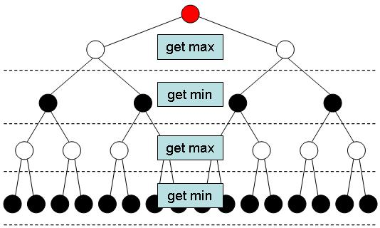

Alpha-Beta Pruning ise, bu algoritmada gereksiz olan aramaların kaldırılması prensibine dayanmaktadır. Bu amaçla arama yapılırken eğer hali hazırda bir maksimum değer bulunduysa o yaprakta daha fazla arama yapmayarak aramayı o yaprak için bitirir.

Bunun için de iki tane değer değer tutar, alpha ve beta. Alpha her zaman artmaya, beta ise her zaman azalmaya eğilimlidir. Bu yüzden başlangıç değeri olarak alpha eksi sonsuz beta da artı sonsuz olarak ayarlanır. Ağaç tamamen gezilir ve bu değerler güncellenir. Burada her zaman alpha betadan daha küçük olmak zorundadır. Alpha’nın betadan büyük olacağı durumlar oluşacağı zamanlar aramaya daha fazla devam edilmez ve o yaprağın değeri belirlenmiş olur.
Bu algoritma aramaların çok fazla olduğu durumlarda çok başarılıdır. Çünkü arama yapılacak alan bu algoritmayla küçültülür. Çok büyük bir uzay yerine daha küçük bir uzayda arama yapılır. Gereksiz aramalardan kaçınılır.
2) Problem Çözme ve Kodlama
2.1 N-Vezir Problemi

N- vezir problemi, satrançta n’lik bir tahatada, tahtada bulunan yine n adet vezirin birbirini yemediği vezir dizilimini bulma problemidir.
2.2 Programın Özellikleri

Bu programda n vezir problemini hill climbing ve simulated anneling algoritmaları ile çözemeye çalışıyoruz. Problemi biraz daha kolaylaştırmak için her sütunda bir vezir yerleşebileceğini sayıyoruz. Böylece vezir dizilimini bir dizi elemanında saklayabiliyoruz. (Örnek: [2,5,3,1,6,2,1,3] )Dizilerin sırası sütunları, her bir sırada bulunan değerler ise o dizide bulunan vezirin yerleştiği satır numarasını temsil etmektedir. Hill Climbing algoritmasında başlangıç rastgele bir tahta dizilimi ile başlıyor ve eğer atak sayısı local maximumda takılırsa tahtaya restart atılıyor ve tahtanın global maximumu (atak sayısı = 0) bulunana kadar süreç restartlar ile devam ediyor. Simulated Anneling algoritması da rastgele bir tahta ile başlıyor ve global maximum bulunana kadar döngü devem ediyor. Bulunamazsa döngü bitiyor ve local maximum değeri veriyor. Bu algoritmada her hareketin tahta üzerinde gösterilimi yapılmamıştır çünkü işlem süresi çok fazla uzamaktadır. Son olarak bu program Python dilinde ve NetBeans 8.1 ortamında yazılmıştır.

2.3 Programın Ekran Görüntüleri
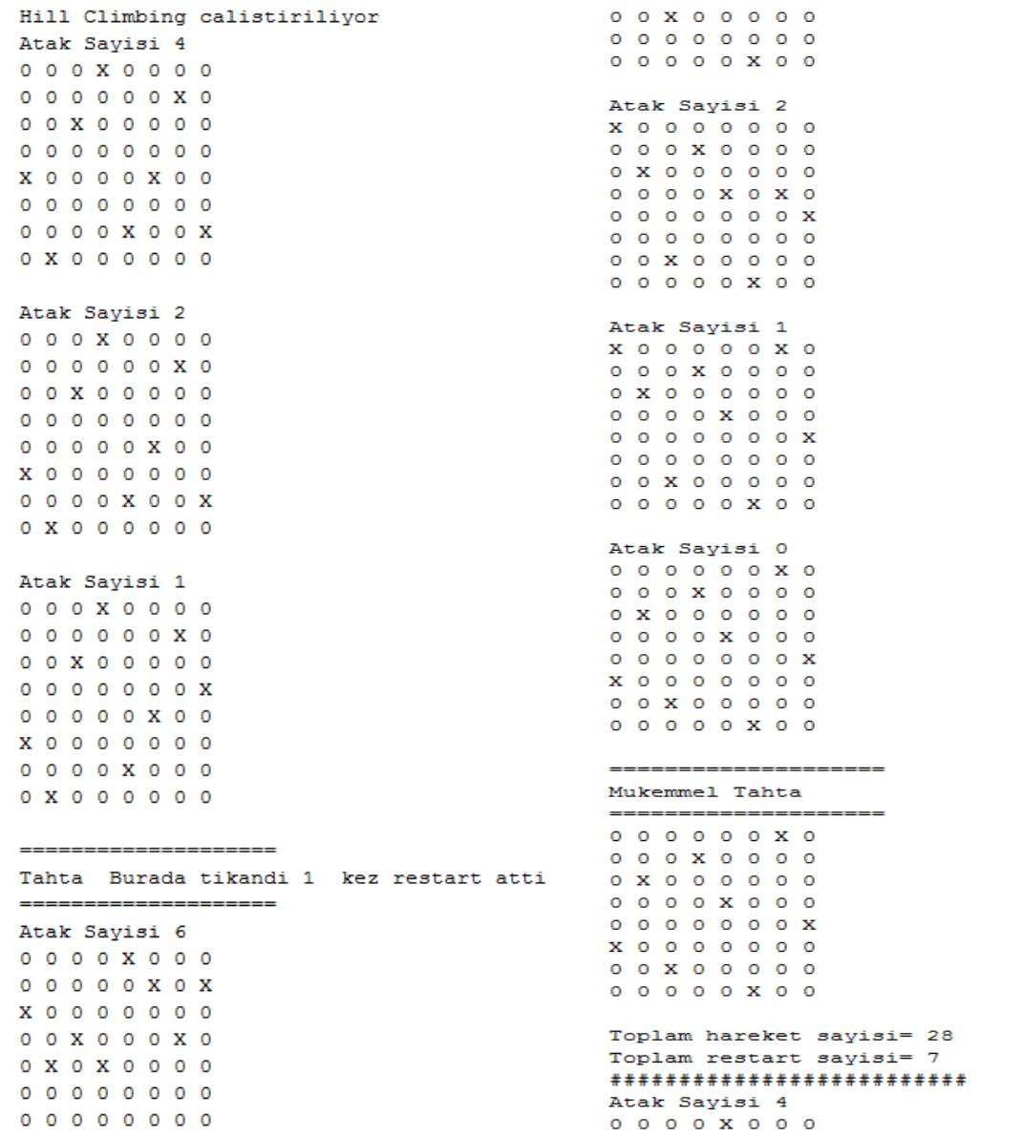
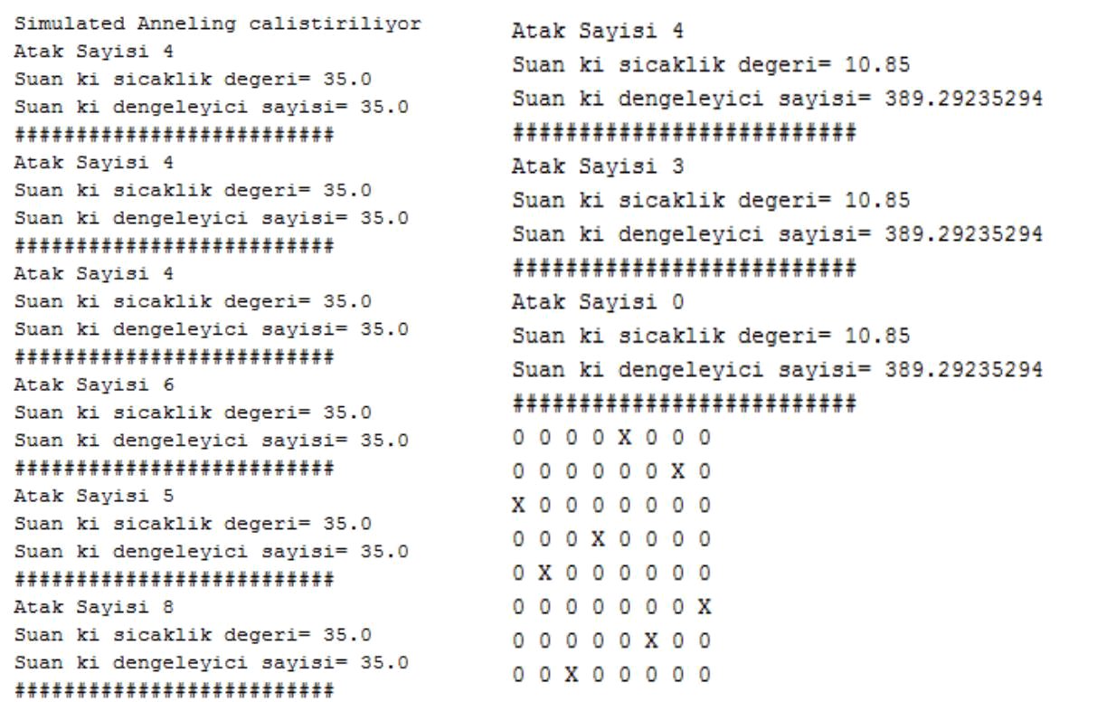
2.4 Çözüm Başarısı
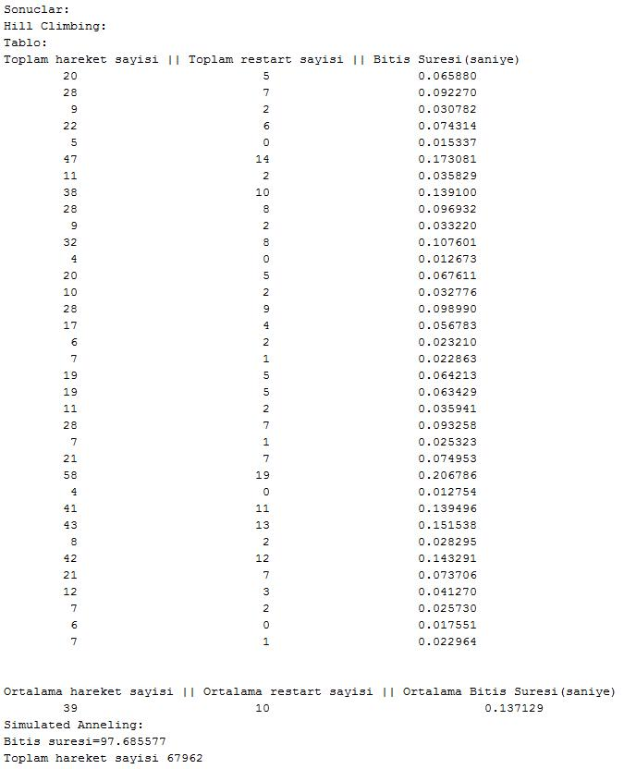

2.5 Yazılım Geliştirme İçin Harcanan Süreler ve İşbölümü Detayları

KİŞİ | Bölüm | Zaman
Çağrı Yıldız | 1a ve 1b | 10 saat
Tolgahan Akgün | 2a ve 3 | 12 saat
Resul Murat Deniz | 1a ve 2a | 10 saat
Osman Emre Erkmen | 2a, 2b ve 2c | 14 saat

3) KNN Makine Öğrenmesi
- Yöntemin (tercih edilmiş olan) anlatımı
Bu projede Nearest Neighbors Classification metodu kullanılmıştır. Nearest Neighbors sınıflandırma algoritması instance-based öğrenme veya non-generalizing öğrenme tipi algoritma olarak adlandırılır. Sisteme öğrenmesi için veriler özelliklerine göre sınıflandırılır. Sistem bütün verileri sınıflandırdığında öğrenme tamamlanmış demektir. Öğrenme süreci tamamlandığında sisteme gelen yeni verilerin özelliklerine bakılarak en yakınındaki k tane komşusu bulunur. Burada özelliklerine göre komşular arasındaki mesafeyi bulma işlemi verilerin tipine göre değişiklik göstermektedir ve farklı algoritmalar kullanılmaktadır. Mesafe ölçmede kullanılan algoritmalar aşağıda listelenmiştir.

Continious değerler alan özellikler için kullanılan mesafe ölçme algoritmaları:

EuclideanDistance |  | sqrt(sum((x - y)^2))
ManhattanDistance |  | sum(|x - y|)
ChebyshevDistance |  | max(|x - y|)
MinkowskiDistance | p | sum(|x - y|^p)^(1/p)
WMinkowskiDistance | p, w | sum(w * |x - y|^p)^(1/p)
SEuclideanDistance | V | sqrt(sum((x - y)^2 / V))
MahalanobisDistance | V or VI | sqrt((x - y)' V^-1 (x - y))

Tam sayı değer alan özellikler için kullanılan mesafe ölçme algoritmaları:

HammingDistance | N_unequal(x, y) / N_tot
CanberraDistance | sum(|x - y| / (|x| + |y|))
BrayCurtisDistance | sum(|x - y|) / (sum(|x|) + sum(|y|))

Boolean değerler alan özellikler için kullanılan mesafe ölçme algoritmaları:

JaccardDistance | NNEQ / NNZ
MatchingDistance | NNEQ / N
DiceDistance | NNEQ / (NTT + NNZ)
KulsinskiDistance | (NNEQ + N - NTT) / (NNEQ + N)
RogersTanimotoDistance | 2 * NNEQ / (N + NNEQ)
RussellRaoDistance | NNZ / N
SokalMichenerDistance | 2 * NNEQ / (N + NNEQ)
SokalSneathDistance | NNEQ / (NNEQ + 0.5 * NTT)

- N : boyut sayısı
- NTT : 2 özelliğin de true olma sayısı
- NTF : 2 özellikten 1.nin true 2.nin false olma sayısı
- NFT : 2 özellikten 1.nin false 2.nin true olma sayısı
- NFF : 2 özelliğin de false olma sayısı
- NNEQ : NNEQ = NTF + NFT
- NNZ : NNZ = NTF + NFT + NTT

- Kullanılan Veriler
Projede özellikle elle oluşturulan veriler ile sistemi eğitmemiz istendiği için elle 20 adet kredi vermeye uygunluk verisi oluşturulmuştur.

aylık_gelir | araba | ev | kac_yildir_calisiyor | kac_kisiye_bakiyor | kredi_vermeye_uygun_mu
5500 | 1 | 1 | 1 | 0 | 1
1300 | 0 | 0 | 2 | 1 | 0
2000 | 1 | 1 | 2 | 1 | 1
3000 | 1 | 0 | 1 | 1 | 1
2000 | 1 | 0 | 2 | 2 | 0
2400 | 0 | 0 | 10 | 8 | 0
4000 | 0 | 1 | 1 | 2 | 1
1300 | 1 | 0 | 2 | 2 | 0
4500 | 1 | 0 | 1 | 3 | 1
1750 | 0 | 1 | 4 | 3 | 0
1850 | 0 | 1 | 4 | 3 | 0
2000 | 0 | 1 | 2 | 3 | 0
4250 | 0 | 0 | 1 | 3 | 0
5000 | 0 | 1 | 3 | 3 | 1
6000 | 1 | 0 | 5 | 3 | 1
7000 | 0 | 0 | 5 | 3 | 1
1500 | 0 | 0 | 2 | 4 | 0
2250 | 1 | 0 | 1 | 4 | 0
2500 | 0 | 0 | 3 | 7 | 0
4000 | 1 | 1 | 7 | 2 | 1

Buradaki verilerden ilk 10 tanesi sistemin öğretilmesi için kullanılmıştır. Sonraki 10 tanesi ise sistemin başarısı test etmek için kullanılmıştır.

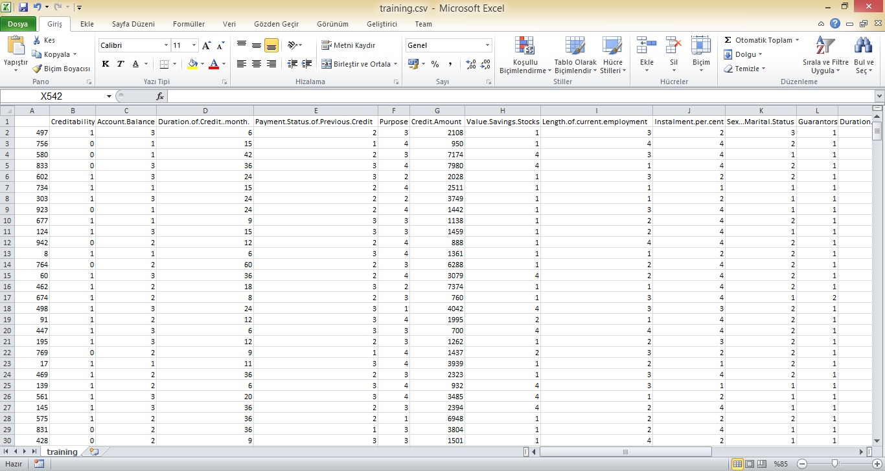
Şekil3.1

Sistemin gerçek veriler ile de çalışmasını test etmek amaçlı https://onlinecourses.science.psu.edu/stat857/node/215#TB_inline?height=300&width=700&inlineIi=myOnPageContent1 adresindeki gerçek kredi onay verileri kullanılmıştır. 1000 adet gerçek kredi verisinin 500 tanesi öğrenme için 500 tanesi de test için kullanılmıştır. Programın ilgili ekran çıktıları Şekil 3.2’de görülmektedir.

Yapılan uygulama kendi ürettiğimiz veriler ile %100 başarı göstermiştir. Gerçek veriler ile %72.8 oranında başarı göstermiştir.

3.3 Sonuçlar ve Programın Ekran Görüntüleri

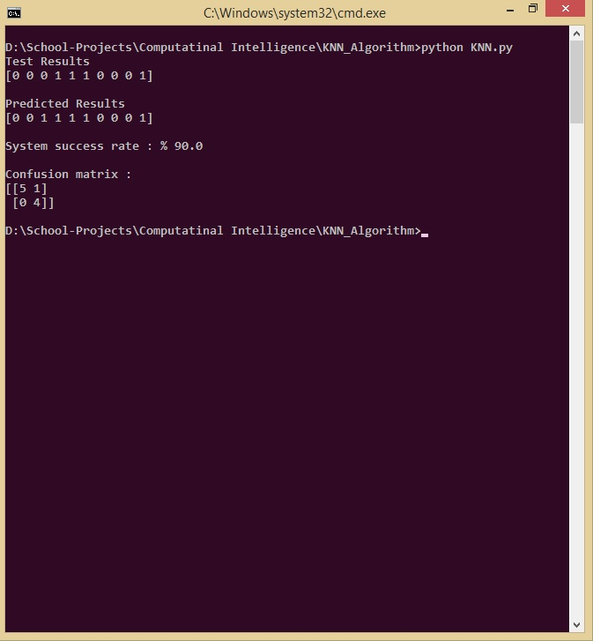
Şekil 3.2

Programın ekran çıktısı Şekil 3.2’de görülmektedir. Burada kullanılan veriler kendi oluşturduğumuz verilerdir. Sistemin sonuçlarını daha rahat görebilmek için confusion matrix de oluşturulup ekrana bastırılmıştır.

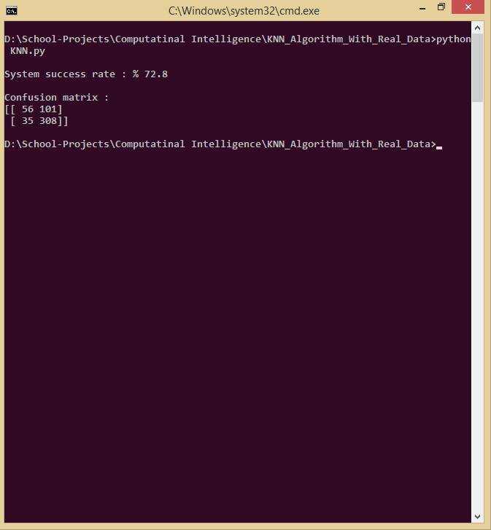
Şekil 3.3

Programın ekran çıktısı Şekil 3.3’de görülmektedir. Burada kullanılan veriler gerçek veriler olup https://onlinecourses.science.psu.edu/stat857/node/215#TB_inline?height=300&width=700&inlineIi=myOnPageContent1 adresinden alınmıştır. Sistemin sonuçlarını daha rahat görebilmek için confusion matrix de oluşturulup ekrana bastırılmıştır.

3.4. Kod
Aşağıdaki kod kendi oluşturduğumuz veriler için yazılmış koddur.

import numpy as np
import pandas as pd
from sklearn.metrics import accuracy_score
from sklearn.metrics import confusion_matrix
from sklearn.neighbors import KNeighborsClassifier

# read training data from excel file
data_columns= pd.read_excel("data.xlsx",parse_cols = 4)
# convert training data to matrix
data=np.array(data_columns.as_matrix())
# read result of training data
result_column= pd.read_excel("data.xlsx",parse_cols = 'F')
# convert results to matrix
result=np.array(result_column.as_matrix())
# convert results vector array to 1-d matrix
result=result.ravel()

# read test data from excel file
test_data_columns= pd.read_excel("data.xlsx",parse_cols = 4, skiprows=10)
# convert test data to matrix
test_data=np.array(test_data_columns.as_matrix())
# read result of test data
test_result_column= pd.read_excel("data.xlsx",parse_cols = 'F', skiprows=10)
# convert test results to matrix
test_result=np.array(test_result_column.as_matrix())
# convert test results vector array to 1-d matrix
test_result=test_result.ravel()

# instantiate KNeighborsClassifier
neigh = KNeighborsClassifier(n_neighbors=5, weights = 'distance', metric='canberra')
# train the system
neigh.fit(data, result)

print "Test Results"
print test_result

print "\nPredicted Results"
print neigh.predict(test_data)

# print the results
acc = accuracy_score(neigh.predict(test_data), test_result)
print "\nSystem success rate : %",acc*100
# print the confusion matrix
print "\nConfusion matrix :\n",confusion_matrix(test_result, neigh.predict(test_data), [0, 1])

Aşağıdaki kod gerçek veriler için yazılmış koddur.

import numpy as np
from sklearn.metrics import accuracy_score
from sklearn.metrics import confusion_matrix
from sklearn.neighbors import KNeighborsClassifier

# The credit approval training and test data taken from :
# https://onlinecourses.science.psu.edu/stat857/node/215#TB_inline?height=300&width=700&inlineId=myOnPageContent1
# read training data from cvs file
data=np.loadtxt(open("training.csv", "rb"), delimiter=",", skiprows=1, usecols=range(2,22))
# read training data results from cvs file
result=np.loadtxt(open("training.csv", "rb"), delimiter=",", skiprows=1, usecols=range(1,2))
# read test data from cvs file
test_data=np.loadtxt(open("test.csv", "rb"), delimiter=",", skiprows=1, usecols=range(2,22))
# read test data results from cvs file
test_result=np.loadtxt(open("test.csv", "rb"), delimiter=",", skiprows=1, usecols=range(1,2))
# instantiate the KNN from cvs file
# distance metric chosen according to the information on :
# http://scikit-learn.org/stable/modules/generated/sklearn.neighbors.DistanceMetric.html
neigh = KNeighborsClassifier(n_neighbors=5, weights = 'distance', metric='canberra')
# train the system
neigh.fit(data, result)

# print the results
acc = accuracy_score(neigh.predict(test_data), test_result)
print "\nSystem success rate : %",acc*100
# print the confusion matrix
print "\nConfusion matrix :\n",confusion_matrix(test_result, neigh.predict(test_data), [0, 1])

4) Özdeğerlendirme
Özdeğerlendirme Tablosu

 | İstenen Özellik | Var | Açıklama | Tahmini Not
1a | Algoritmalar + Karmaşıklıklar (20) |  | - | 20
1b | Tanım ve Karşılaştırmalar (20) |  | - | 20
2 | Problem Çözme ve Kodlama (20) |  | - | 20
3 | Makine Öğrenmesi (20) |  | - | 20
 | Rapor (20) |  | - | 20
100 üzerinden Toplam Not: |  |  |  | 100

